Acta de Consejo Directivo N° 1681/2023.
24 de julio de 2023

ACTA N° 1681/2023

En la ciudad de San Salvador, a las quince horas del día veinticuatro de julio del año dos mil veintitrés, reunidos los miembros del Consejo Directivo de la CORPORACION SALVADOREÑA DE INVERSIONES, en la Sala de Sesiones de la Corporación, ubicada en Avenida Las Buganvilias, número catorce, Colonia San Francisco, en la ciudad de San Salvador, se establece el quórum con la asistencia de: LICENCIADO GUSTAVO ARMANDO AREVALO AMAYA, Director Presidente; LICENCIADO RONY HUEZO SERRANO, Director Vicepresidente; INGENIERO ROMEO GUSTAVO CHIQUILLO ESCOBAR, Director Propietario; LICENCIADO RAFAEL ERNESTO BAIRES FUENTES Director Propietario; LICENCIADO EDWIN ERNESTO LIMA SANCHEZ, Director Propietario; LICENCIADO JOSE GERARDO HERNANDEZ RIVERA, Director Suplente; LICENCIADA EVELYN ESTELA HERRERA MARQUEZ, Director Suplente; y LICENCIADA KARINA PATRICIA COLORADO DE SALAZAR, Director Suplente.
Se da inicio a la presente sesión sobre los siguientes puntos:

- APROBACION DE LA AGENDA.
- LECTURA DEL ACTA ANTERIOR.
- INFORME DE SEGUIMIENTO AL PLAN ANUAL OPERATIVO SEGUNDO TRIMESTRE AÑO 2023.
- MISION OFICIAL PARA PARTICIPAR EN “XLV REUNIÓN PORTUARIA DEL ISTMO CENTROAMERICANO, REPICA”
DESARROLLO DE LA AGENDA:

- APROBACION DE LA AGENDA.
Se da lectura a la agenda correspondiente a esta sesión, la cual es aprobada por unanimidad por los Directores.
- LECTURA DEL ACTA ANTERIOR.
Se da lectura al Acta 1680 de fecha 20 de julio de 2023, la cual se firma en este acto.
- INFORME DE SEGUIMIENTO AL PLAN ANUAL OPERATIVO SEGUNDO TRIMESTRE AÑO 2023.
El Director Presidente presenta para conocimiento del Consejo Directivo el INFORME DE SEGUIMIENTO AL PLAN ANUAL OPERATIVO SEGUNDO TRIMESTRE AÑO 2023, cede la palabra a la Licenciada , Jefe de la Unidad Administrativa quien presenta los Objetivos y Acciones Estratégicas establecidas en el Plan Anual Operativo, su cumplimiento de acuerdo a los indicadores y actividades ejecutadas a nivel institucional.
La evaluación de cumplimiento se ha efectuado a nivel de Perspectivas y Objetivos Estratégicos acumulado al segundo trimestre del 2023, lográndose una ejecución del 80.70%, con respecto a lo programado, calificado como Muy bueno.

El seguimiento de los Planes Operativos tiene como base legal el Artículo 27 de las Normas Técnicas de Control Interno Específicas de CORSAIN, que además establece que los resultados obtenidos deberán presentarse al Consejo Directivo.
Evaluación por Perspectiva
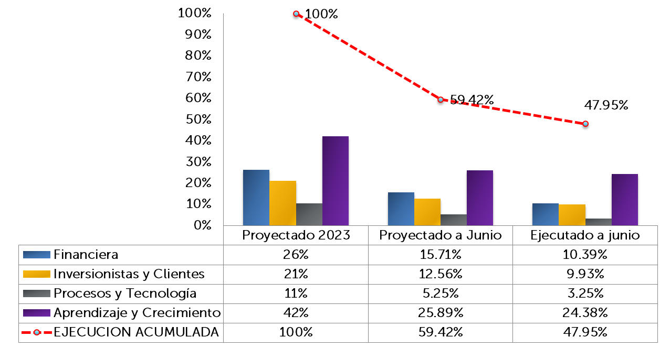
En términos generales, se ha realizado un avance de 80.70% en la ejecución de las acciones planteadas en el Plan Anual Operativo 2023, al segundo trimestre de dicho periodo, teniéndose una calificación general de Muy bueno, según la escala de calificación del procedimiento definido para el seguimiento, debiendo la Unidad Legal reforzar las actividades que le competen a la perspectiva Financiera con una ejecución del 66.13% en lo que respecta al Objetivo Estratégico: Saneamiento y Fortalecimiento Patrimonial, en sus acciones estratégicas : “Regularizar el estatus del activo ex planta alcohol El Carmen” y “Regularización el estatus de las áreas de relleno en Puerto CORSAIN”. Y en la perspectiva Procesos y Tecnología con una ejecución del 61.81%, en la cual se debe dar seguimiento a los indicadores de la acción estratégica “Reforma de la Ley de Creación de CORSAIN.”
El Consejo Directivo, toma nota de la presentación la cual se agrega al libro de anexos, y ACUERDA:
ACUERDO 1 -1681-2023
Darse por enterados de los resultados de la evaluación del Plan Anual Operativo de CORSAIN, acumulado al segundo trimestre del año 2023, alcanzando una ejecución de 80.70%, calificado como Muy bueno.
- MISION OFICIAL PARA PARTICIPAR EN “XLV REUNIÓN PORTUARIA DEL ISTMO CENTROAMERICANO, REPICA”
El Director Presidente somete a consideración del Consejo Directivo la autorización para MISION OFICIAL PARA PARTICIPAR EN “XLV REUNIÓN PORTUARIA DEL ISTMO CENTROAMERICANO, REPICA”, cede la palabra a la Licenciada , Coordinador Administrativo de Presidencia y expone que la Comisión Centroamericana de Transporte Marítimo (COCATRAM), en su carácter de Organismo Regional, tiene por finalidad atender los asuntos relativos al desarrollo del subsector marítimo y portuario de Centroamérica, y cumpliendo con sus funciones, entre otras, de brindar asistencia técnica a las Empresas

Portuarias, ha venido desempeñando el cargo de Secretaría Técnica de las Reuniones Portuarias del Istmo Centroamericano (REPICA), constituyéndose en el foro de mayor participación de la COCATRAM
En ese contexto se recibió invitación para participar en el evento “XLV Reunión Portuaria del Istmo Centroamericano, REPICA.”
La Reunión se realizará del 25 al 29 de septiembre de 2023, en el Centro de Convenciones Olof Palme, en la Ciudad de Managua, República de Nicaragua.
El Objetivo General de la reunión es propiciar el intercambio de ideas para la solución de problemas regionales vinculados con la gestión y operaciones portuarias y demás aspectos relacionados, así como compartir experiencias en lo referente a estrategias para la puesta en marcha de planes de modernización, innovaciones y legislaciones aplicables.
En la XLV edición de la REPICA los principales paneles de discusión serán: Seguridad y Protección Portuaria, Fortalecimiento de la Gestión Ambiental, Cadenas de Suministro y Logística, Transporte Marítimo de Corta Distancia, Rol de la Mujer en la Cadena de Suministro, Innovación, Digitalización y Automatización, Tendencias de la Industria Naviera.
El Director Presidente considerando que el evento es una continuidad de reuniones anteriores, se buscará promover las operaciones y servicios portuarios que brinda el Puerto CORSAIN.
Para esta misión, se propone el acompañamiento de los miembros siguientes:
- Gustavo Arevalo - Director Presidente.
- Rafael Baires - Director Propietario.
- Julio Vides- Asesor de Presidencia.
CORSAIN pagará los costos de pasaje y viáticos de acuerdo al Reglamento Interno de Trabajo.

El Consejo Directivo, toma nota de la presentación la cual se agrega al libro de anexos, y ACUERDA:
ACUERDO 2 -1681-2023
- Autorizar a los Señores Gustavo Armando Arevalo Amaya ( Director Presidente), Rafael Ernesto Baires Fuentes (Director Propietario) y Julio Vides (Asesor de Presidencia), representar a la Corporación Salvadoreña de Inversiones, en el evento “XLV Reunión Portuaria del Istmo Centroamericano, REPICA” a celebrarse del 25 al 29 de septiembre de 2023, en la República de Nicaragua.
- Autorizar el pago de la participación, así como gastos de representación, viáticos y pasaje, para los días del 25 al 30 de septiembre de 2023, para el Director Presidente, Director Propietario y Asesor de Presidencia de la Corporación, de conformidad a lo establecido en el Reglamento Interno de Trabajo.
- Autorizar el permiso con goce de sueldo durante el período comprendido del 25 al 29 de septiembre de 2023, para el Director Presidente de la Corporación y para el Asesor de Presidencia.

- Autorizar al Director Presidente delegar los actos administrativos de CORSAIN en la Licenciada , Jefe de Unidad Administrativa, durante el período 25 al 29 de septiembre de 2023.

No habiendo nada más que hacer constar, se da por finalizada la sesión a las dieciséis horas del día veinticuatro de julio del año dos mil veintitrés.

____________________________  LIC. GUSTAVO ARMANDO AREVALO  AMAYA.  DIRECTOR PRESIDENTE | ______________________________  LIC. RONY HUEZO SERRANO  DIRECTOR VICEPRESIDENTE
_______________________________  ING. ROMEO GUSTAVO CHIQUILLO ESCOBAR.  DIRECTOR PROPIETARIO.  _______________________________  LIC. EDWIN ERNESTO LIMA SANCHEZ.  DIRECTOR PROPIETARIO.  _______________________________  LIC. JOSE GERARDO HERNANDEZ RIVERA.  DIRECTOR SUPLENTE. | _______________________________  LIC. RAFAEL ERNESTO BAIRES FUENTES  DIRECTOR PROPIETARIO.  ______________________________  LICDA. EVELYN ESTELA HERRERA MARQUEZ.  DIRECTOR SUPLENTE  ______________________________  LICDA KARINA PATRICIA COLORADO DE SALAZAR.  DIRECTOR SUPLENTE.

